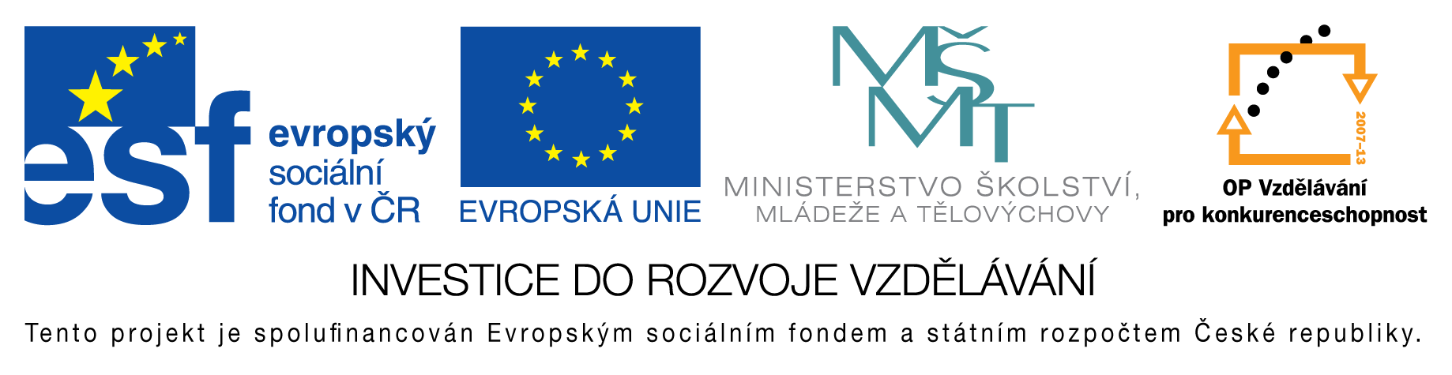
EU peníze do škol - CZ.1.07/1.4.00/21.3290
Modernizace výuky

FORMULÁŘ K PREZENTACI VÝUKOVÉHO MATERIÁLU

ŠABLONA: III/2 | POŘADOVÉ ČÍSLO VZDĚL. MAT: 170
VZDĚLÁVACÍ OBLAST: Matematika a její aplikace | POČET LISTŮ: 8
VZDĚLÁVACÍ OBOR: Matematika | AUTOR VZDĚL. MAT: Mgr. Markéta Zakouřilová
NÁZEV VZDĚL. MAT.: Znaky dělitelnosti | VYTVOŘENO: 19. 2. 2013

Autor výukového materiálu si ponechává autorská práva, škola disponuje neomezenou licenci k jeho využití.

Metodický návod k výukovému materiálu:
Materiál slouží k prezentaci vět o znacích dělitelnosti čísel. Žáci si zapisují poučky, samy nachází odpověď na otázku, kdy je číslo dělitelné daným číslem.

Klíčová slova:
dělitelnost, znaky dělitelnosti, matematika

Vlastní hodnocení výukového materiálu:
Materiál je možné použít i ve vyšších ročnících k opakování učiva.

